Medellín, 22-dic-2023

IAQC-2023-005

Señor William Mauricio Soto

Fiscalía General de la Nación

Bogotá

ASUNTO: Soporte de ingeniería y asistencia técnica para trabajos no rutinarios (Learjet 60-317)

Estimado Mauricio, a continuación, una relación de los trabajos no rutinarios para los cuales se prestó soporte de ingeniería y asistencia técnica a la aeronave Learjet 60-317, matrícula FAC1216:

* **AC Freon system fail**: Technical and logistic support were provided for troubleshooting and PN identification (Compressor fail).
* **Radio Turning Unit**: Technical support was provided for troubleshooting (Display illegible)
* **Go Around Switch fail:** Technical support was provided for troubleshooting.

Atentamente,

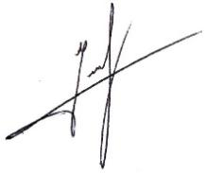

**Yosef David Giraldo Salazar**

Jefe de ingeniería

Industrial Aeronáutica S.A.S.